Tuần 23  Tiết 23 | Ngày soạn: 18/02/2024  Ngày dạy: 20,23/02/2024
CHỦ ĐỀ 2 : THỦ CÔNG KĨ THUẬT
Bài 07: LÀM ĐỒ DÙNG HỌC TẬP (TIẾT 2)
I. YÊU CẦU CẦN ĐẠT:
1. Năng lực
a) Năng lực công nghệ
Năng lực sử dụng công nghệ
- Lựa chọn được vật liệu làm đồ dùng học tập đúng yêu cầu.
- Sử dụng được các dụng cụ để làm đồ dùng học tập đúng cách, an toàn.
- Làm được một đồ dùng học tập đơn giản theo các bước cho trước, đảm bảo yêu cầu về kĩ thuật, thẩm mĩ.
b) Năng lực chung
- Năng lực tự chủ và tự học: Tự làm được đồ dùng học tập theo sự phân công, hướng dẫn và đúng thời gian quy định.
- Năng lực giải quyết vấn đề và sáng tạo: Hình thành ý tưởng trang trí | thẻ đánh dấu trang, ghép các ống đựng bút và lựa chọn được cách làm đơn giản theo hướng dẫn.
2. Phẩm chất
- Chăm chỉ: Có ý thức thực hành nghiêm túc, luôn cố gắng đạt kết quả tốt.
- Trách nhiệm: Có ý thức giữ gìn dụng cụ làm thủ công và ý thức tiết kiệm vật liệu làm đồ dùng học tập.
II. ĐỒ DÙNG DẠY HỌC
1. Giáo viên: Kế hoạch bài dạy, sách giáo viên, sách giáo khoa, tivi thông minh
2. Học sinh: SGK, vở và dụng cụ học tập

III. HOẠT ĐỘNG DẠY HỌC
Hoạt động của giáo viên | Hoạt động của học sinh
1. Khởi động:
- Mục tiêu:
+ Tạo không khí vui vẻ, khấn khởi trước giờ học.
- Cách tiến hành:
- GV tổ chức trò chơi “Sóc nâu tìm quả” để khởi động bài học.  - HS tham gia chơi bằng cách bấm vào loại quả em thích và trả lời các câu hỏi:  + Câu 1: Nêu tên đồ dùng để ghi chép các bài học  + Câu 2: Nêu tên đồ dùng được chia thành các vạch kẻ, dùng để kẻ vẽ hình  + Câu 3: Nêu tên đồ dùng được dùng để đựng sách vở, theo em đến trường hàng ngày  + Câu 4: Nêu tên đồ dùng được dùng để đựng bút, thường có hình chữ nhật, được làm bằng sắt hoặc bằng nhựa  - GV Nhận xét, tuyên dương.  - GV dẫn dắt vào bài mới | - HS tham gia chơi khởi động  + Trả lời: vở ghi  + Trả lời: thước kẻ  + Trả lời: cặp sách  + Trả lời: cái hộp bút  - HS lắng nghe.
2. Luyện tập.
- Mục tiêu:
+ Xác định được những vật liệu thủ công có thể được dùng để làm một số đồ dùng học tập.
+ Giúp Hs lựa chọn được vật liệu và dụng cụ làm đồ dùng học tập theo yêu cầu.
+ Sử dụng vật liệu và dụng cụ làm thẻ đánh dấu trang đúng cách, an toàn.
+ Làm được thẻ đánh dấu trang theo các bước đã cho trước, đảm bảo yêu cầu sản phẩm.
- Cách tiến hành:
Hoạt động 1. Chọn vật liệu làm đồ dùng học tập (làm việc nhóm 2)  - GV chia sẻ hình 2 và nêu câu hỏi. Sau đó mời các nhóm tiến hành thảo luận và trình bày kết quả.  + Quan sát tranh 2 và cho biết những đồ dùng học tập đó có thể được làm bằng chất liệu gì?  + Em hãy nêu tính chất của những chất liệu đó và nêu phương án giữ gìn và bảo vệ chúng?  - GV mời các nhóm khác nhận xét.  - GV nhận xét chung, tuyên dương. | - Học sinh chia nhóm 2, đọc yêu cầu bài và tiến hành thảo luận.  - Đại diện các nhóm trình bày:  + Thẻ đánh dấu sách thường được làm từ giấy, nhựa.  + Hộp đựng bút là sản phẩm thủ công được làm từ những vật liệu thủ công như: giấy bìa, hộp giấy, giấy màu, hồ dán,...  + HS nêu ý kiến riêng  - Đại diện các nhóm nhận xét.  - Lắng nghe rút kinh nghiệm.
Hoạt động 2. Làm thẻ đánh dấu trang (Làm việc nhóm 4)  - GV lấy tờ giấy thủ công đã chuẩn bị và yêu cầu HS chuẩn bị 1 tờ giấy thủ công (màu tùy ý) hình vuông có cạnh là 8 ô.  - GV làm mẫu cho HS quan sát.  Bước 1: -Chọn giấy thủ công màu, vẽ hình vuông có cạnh 8cm ở mặt ô li. Cắt theo các cạnh có hình vuông như trên.  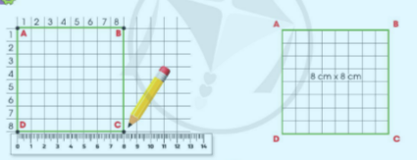  Bước 2: Gấp hình vuông theo đường AC ta được hình tam giác ADC.  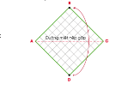  Bước 3: Gấp đỉnh C về D, miết tạo nếp gấp rồi mở ra. Tương tự gấp đỉnh A về D, miết tạo nếp gấp rồi mở ra.  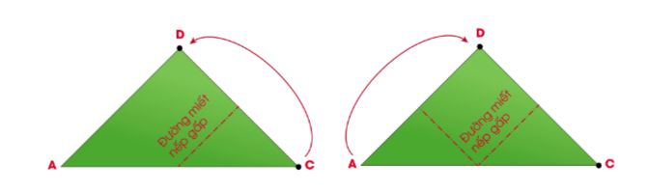  Bước 4: Gấp đỉnh D về điểm giữa H của cạnh AC để tạo đường nếp gấp a. Gấp đỉnh C về D.  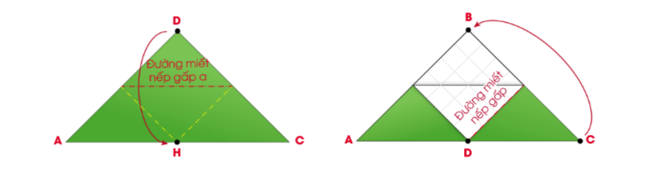  Bước 5: Luồn đỉnh C vào trong khe giữa theo đường nếp gấp a. Làm tương tự như đỉnh A sẽ được sản phẩm hoàn thiện.  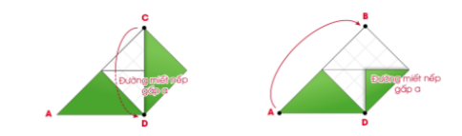  -GV yêu cầu HS thực hành.  +Có những cách nào để trang trí thẻ đánh dấu trang?  - Mời đại diện các nhóm trình bày sản phẩm vừa làm xong.  - GV mời các nhóm khác nhận xét.  - GV nhận xét chung, tuyên dương. | - Học sinh lắng nghe yêu cầu bài và tiến hành thực hiện theo yêu cầu của GV.  -HS quan sát các thao tác của GV.  -HS thực hành.  +Dùng bút màu vẽ trang trí hoặc cắt thêm chi tiết.  - Đại diện các nhóm trình bày sản phẩm của nhóm mình  - Các nhóm nhận xét.  - Lắng nghe, rút kinh nghiệm.
3. Vận dụng.
- Mục tiêu:
+ Củng cố những kiến thức đã học trong tiết học để học sinh khắc sâu nội dung.
+ Vận dụng kiến thức đã học vào thực tiễn.
+ Tạo không khí vui vẻ, hào hứng, lưu luyến sau khi học sinh bài học.
- Cách tiến hành:
- GV tổ chức trò chơi “Ai nhanh-Ai đúng”.  - Chia lớp thành 2 đội (hoặc 4 đội chơi, tuỳ vào thực tế), nối tên đồ dùng học tập và tác dụng tương ứng của chúng  - Cách chơi:  + Thời gian: 2-4 phút  + Mỗi đội xếp thành 1 hàng, chơi nối tiếp.  + Khi có hiệu lệnh của GV các đội lên nối tên đồ dùng học tập và tác dụng tương ứng của chúng  + Hết thời gian, đội nào nối nhanh và đúng thì đội đó dành chiến thắng  - GV đánh giá, nhận xét trò chơi.  - Nhận xét sau tiết dạy, dặn dò về nhà. | - Lớp chia thành các đội theo yêu cầu GV.  - HS lắng nghe luật chơi.  - Học sinh tham gia chơi:  - HS lắng nghe  - HS lắng nghe, rút kinh nghiệm
IV. ĐIỀU CHỈNH SAU BÀI DẠY:
.......................................................................................................................................
.......................................................................................................................................
.......................................................................................................................................

